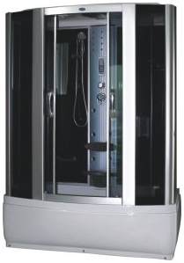

ДУШЕВАЯ КАБИНА
Aqualux AQ-4075GFH QUADRO
Aqualux AQ-4077GFH QUADRO
РУКОВОДСТВО ПО УСТАНОВКЕ И ЭКСПЛУАТАЦИИ

ДЛЯ ИНФОРМАЦИИ

Благодарим Вас за покупку нашего изделия.
Душевые кабины включают в себя различные функции, следовательно, пользуясь этой кабиной, Вы можете сочетать гигиенические процедуры с удовольствием и пользой для здоровья.
Перед тем, как начать использование данным изделием, внимательно прочтите инструкцию по установке и эксплуатации.
Мы прикладываем значительные усилия для улучшения качества нашей продукции. Улучшенная продукция заменяет старые модели. Тем не менее, в случае, если имеются какие-либо различия в инструкциях для устаревшей модели и нового улучшенного варианта, компания производитель оставляет за собой право не уведомлять об этом конечного пользователя.
ВНИМАНИЕ!
Изделием запрещается пользоваться лицам, находящимся в нетрезвом состоянии, а также лицам, страдающим сердечными заболеваниями.
При использовании изделия, детям и лицам с физическими недостатками необходимо сопровождение взрослых и здоровых людей.
При использовании изделия, беременным женщинам и престарелым необходимо проявлять особую осторожность.
Будьте осторожны при использовании изделия. Во избежание получения травм старайтесь не поскользнуться и не споткнуться.
В случае ухудшения Вашего самочувствия в процессе использования изделия, немедленно покиньте ee.
Проверяйте подачу электропитания каждый раз до и после использования изделия.
В случае ухудшения Вашего самочувствия в процессе использования изделия, немедленно покиньте её и отключите от сети питания.

СОДЕРЖАНИЕ

Меры предосторожности.
Технические характеристики
Комплектация кабины
Принципиальная схема подключения воды и электрическая цепь
Контрольная панель

Установка
Уход и техническое обслуживание
Неполадки и способы их устранения
Гарантийный талон

- Меры предосторожности

- Давление воды должно равняться 0.1-0.4 МПа. Температура подаваемой в кабину горячей воды должна быть ниже 60 ºС. Источник воды должен иметь отдельный вентиль перекрытия потока.
- После вскрытия упаковки, стеклянные панели следует взять вертикально и на время прислонить к стене. Поставленные горизонтально, панели могут легко разбиться. Особое внимание нужно уделить углам стеклянных панелей чтобы не отбить их.
- Установку кабины должны осуществлять квалифицированные специалисты, следуя указаниям данного руководства, в противном случае кабина может быть собрана недостаточно надежно и упасть, спровоцировав различные повреждения и травмы.
- Входя в кабину и выходя из нее, во избежание травм, никогда не просовывайте рук в зазор двери. А чтобы не упасть, обращайте внимание на разницу в высоте между полом и поддоном кабины.
- Чтобы не поскользнуться и не упасть, будьте внимательны, т.к. на поверхности кабины обычно присутствуют следы различных моющих средств.
- Никогда не позволяйте детям, старикам и людям с ограниченными возможностями заходить одним в кабину. Им следует пользоваться в кабине только под чьим-либо присмотром.
- В особенности, во избежание несчастного случая, людям, страдающим гипертонией, сердечными недугами и астмой, следует пользоваться душевой кабиной очень осторожно.
- Никогда не стучите и не бейте по кабине какими-либо тяжелыми предметами, чтобы не повредить ее.
- Никогда не оставляйте зажженных сигарет возле кабины и не бросайте в нее пепел, иначе можно повредить кабину и вызвать пожар.

- Технические характеристики

- Спинной гидромассаж – 6 форсунок
- Верхний дождевой душ
- Ручной душ на стойке
- Хромированный смеситель
- Высокий поддон
- Купол – пластик
- Полочка для косметических средств
- Задняя стенка – стекло закаленное 5мм, черное/белое крашеное
- Стекло переднее, боковое: закаленное, 4 мм, тонированное/матовое
- Верхний свет, Фоновый свет
- Вытяжка
- Радио
- Зеркало
- Дозатор для шампуня
- Сиденье с поддержкой спины
- Размер 1500х850х2150мм / 1700х850х2150
- Температура горячей воды, подаваемой к кабине, не должна превышать 60°С
- Используемое давление воды 0.1≤0.4 Mpa. расход воды 8-12 л/мин. Максимальная нагрузка на поддон 200 кг.
- Класс гидроизоляции: IPX4
- Необходима установка фильтров грубой очистки воды.

3.Комплектация душевой кабины.

Комплектация | Кол-во, шт | Комплектация | Кол-во, шт
Дверь стеклянная | 2 | Верхняя направляющая дуга | 1
Стекло фронтальное тонированное/матовое | 2 | Нижняя направляющая дуга | 1
Профиль крепления стекла | 6 | Трансформатор 12V,30W | 1
Стекло (задние стенки) в профиле | 2 | Вентилятор 3W, 12V | 1
Стекло боковое, тонированное/матовое | 2 | Сиденье с поддержкой спины | 1
Крыша душ кабины | 1 | Динамик <20W, 12 V | 1
Силиконовый уплотнитель | 4 | Верхний светильник 12V, 10W | 1
Уплотнитель магнитный | 2 | Верхняя душевая лейка | 1
Пластиковые уголки | 2 | Полка туалетных принадлежностей | 1
Ролик двери(верх/низ) | 8 | Дозатор для шампуня | 1
Зеркало | 1 | Набор для крепления зеркала | 1
Панель функциональная в сборе | 1 | Винт М4 х 35 | 2
Ручка двери | 2 | Винт М4 х 14 | 32
Стойка для душевой лейки | 1 | Винт М4 х 25 | 21
Шланг для душевой лейки | 1 | Винт М4 х 10 | 8
Душевая лейка | 1
Комплект:Смеситель, переключатель воды, излив | 1
Поддон душ кабины в сборе | 1
Гидромассажные форсунки | 6
Слив-перелив | 1

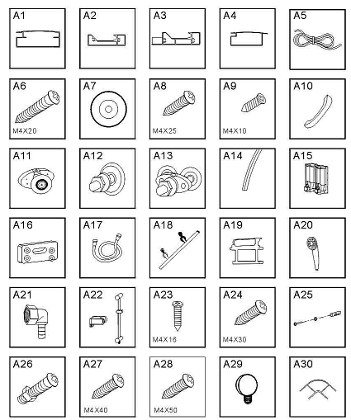

4. Принципиальная схема подключения воды

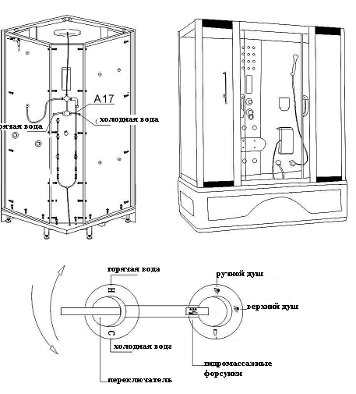

Электрическая цепь кабины

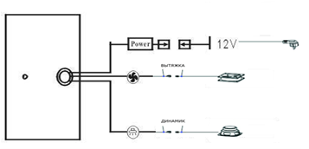

Контрольная панель кабины

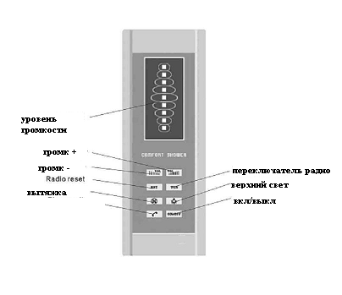

6. Установка поддона для кабины.
Для установки поддона приготовьте уровень и разводной ключ.
Установите поддон на ровную поверхность, выровняйте винтовыми ножками поверхность поддона, используйте уровень.

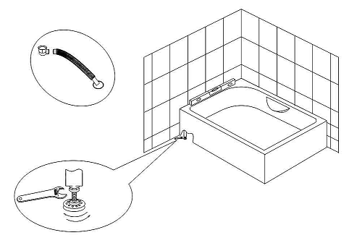

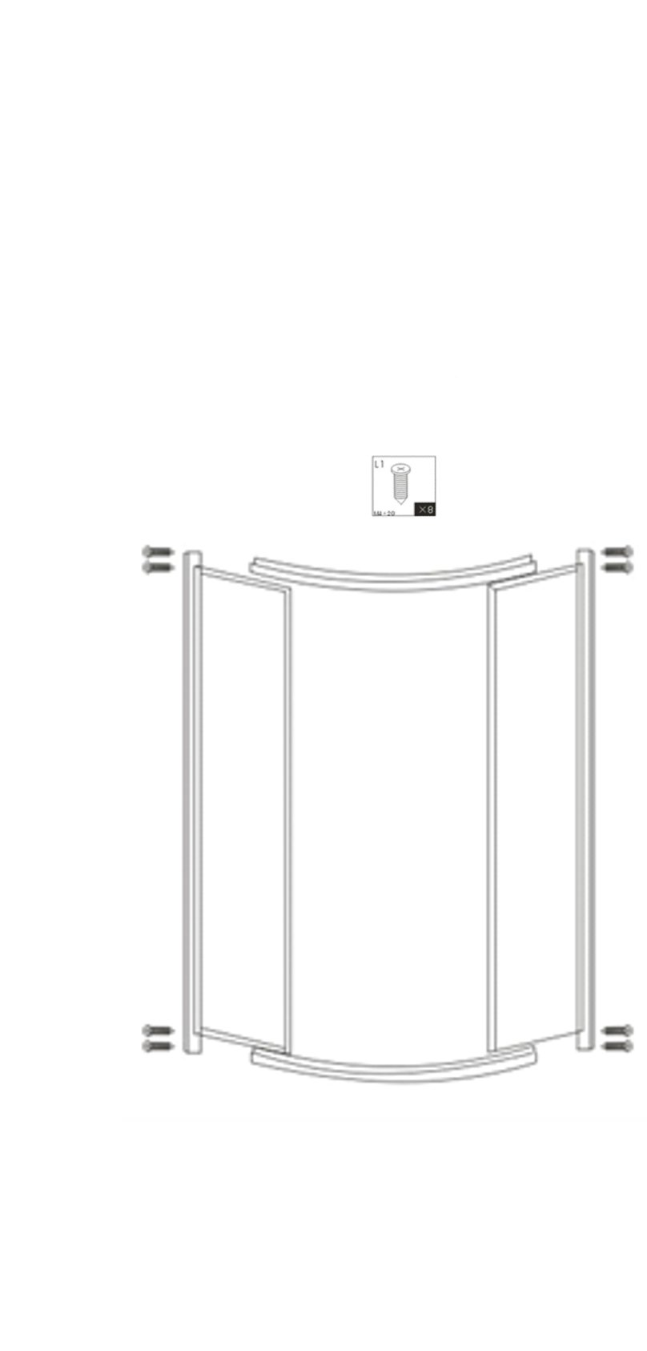
6.1 Установка боковых профилей
При помощи винтов соедините алюминиевые стойки и направляющие

6.2 Установка неподвижных стеклянных панелей
Закрепите неподвижную стеклянную панель в верхний и нижний направляющий рельс, при помощи уплотнителей и винтов, как показано на рисунке.

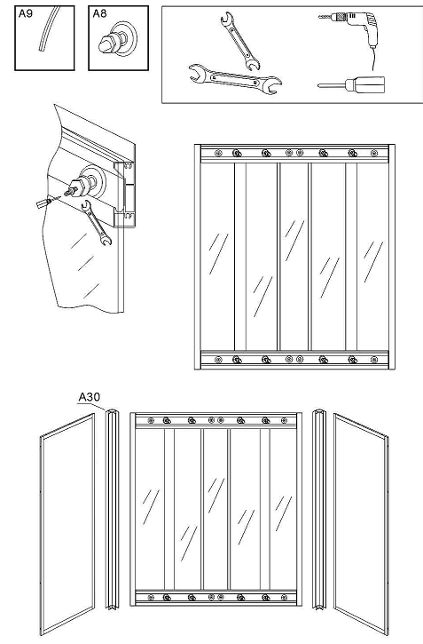

6.2. Установка подвижной стеклянной панели
Для установки подвижных дверей необходимо установить ролики. Установите дверь в верхний и нижний паз профиля, если дверь перемещается свободно, то она установлена верно.

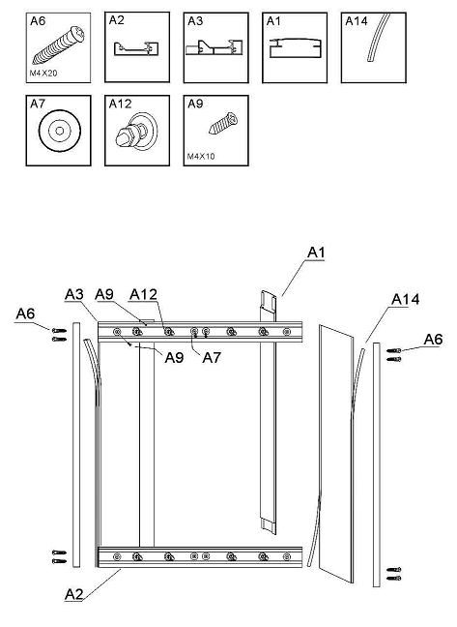

6.3. Установка и соединение задней стенки
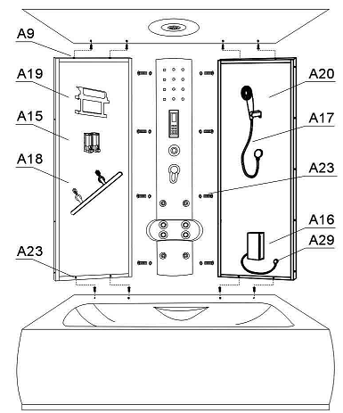
Скрепите заднюю панель с алюминиевыми стойками и стеклянными панелями. Обработайте силиконом зазоры между стенкой, стойками и задней панелью, для предотвращения протечки воды. Силикон должен быть нанесен ровным слоем.

6.4. Установка и соединение стеклянных панелей с задней стенкой

Установите заднюю и переднюю панели на поддон. Для соединения задней стенки и стеклянных панелей используйте крепежные элементы, входящие в комплект. После установки обработайте зазоры силиконом.

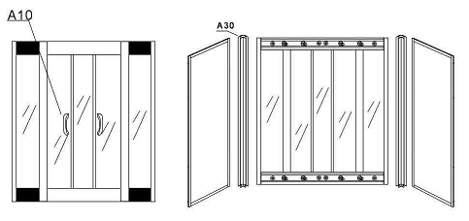

7. Уход и техническое обслуживание

- Если на поверхности поддона появляются следы водного камня, для того чтобы очистить поверхность, возьмите кусок мягкой ткани, нанесите на пятно немного специального средства и протрите поверхность.
- Для чистки изделия категорически запрещается использование сильных кислотных или щелочных моющих средств (таких как спирт, растворитель, нашатырный спирт, ацетон и другие) для очистки поверхностей данного изделия (поверхности из дерева, деталей из пластмассы и алюминия, деталей с хромированными или другим покрытием и т.д.). Используйте нейтральные моющие средства рекомендованные заводом изготовителем данного изделия.
- Для очистки деталей с хромированным покрытием используйте только фланелевую ткань, протирайте поверхность аккуратно, не нажимая. Нельзя использовать грубую.
- В случае прилипания посторонних предметов к стенкам или стойкам парораспределительной камеры используйте моющее средство и кусочек мягкой ткани. Категорически запрещается использование ножа или металлической щетки, так при использовании этих предметов вы можете поцарапать паровую кабину.
- При появления небольших царапин или следов от сигарет на поверхности данной продукции отполируйте поврежденную поверхность влажной полирующей абразивной бумагой №1200, затем потрите абразивной бумагой №2000 и отполируйте полиролью или зубной пастой и мягкой тряпочкой.
- После принятия душа всегда оставляйте подвижную дверь открытой, для того что бы проветрить помещение, в противном случае пар и использованная вода будут скапливаться в душевой кабине, образуя плесень или неприятных затхлый запах.
- ·В случае, если выпадает кусок герметика, удерживающей воду, возможна протечка. В этом случае герметик необходимо заменить.

8. Неполадки и их устранение
Неполадка | Причина | Способ устранения
Из душевой головки не поступает вода. Протечка воды из водопроводной  трубы | Регулятор воды не поставлен в нужную позицию | Поставьте регулятор воды  в нужную позицию
 | Повреждена водопроводная труба | Отремонтируйте водопроводную трубу
 | Засорена лейка | Почистите лейку
Текут форсунки на задней панели. Слабый напор воды | Ослаб пластиковый зажим | Зажмите туже
 | Низкое давление в системе | Проверьте давления в системе
Дверь не закрывается плотно,  застревает в открытом состоянии | Ослабло крепление роликов | Отрегулируйте шкив ролика
 | Сильное трение | Добавьте смазку на рельсу
 | Ослаб болт  крепления двери | Затяните болт туже
Появление плесени | Присутствие органических веществ | Не используйте органические пропитывающие вещества
 | Плохая вентиляция или большая влажность | Увеличьте подачу воздуха, проветривайте помещение
Отсутствует электропитание | Плохо воткнута штепсельная вилка | Плотнее воткните вилку
 | УЗО (Устройство Защитного Отключения) вышло из строя | Замените УЗО
 | Перегорел шнур | Замените шнур

ГАРАНТИЙНЫЙ ТАЛОН №________________
Наименование товара: душевая кабина
Модель____________________________________________________
Название и адрес торговой организации__________________________________
___________________________________________________________
Дата продажи______________ Подпись Продавца_______________
Штамп или печать
Гарантийный срок: 12 (двенадцать) месяцев с даты покупки
По вопросам гарантийного ремонта Товара и заказа запасных частей обращаться к Продавцу, оформившему покупку конечному Покупателю.
Условия гарантии:
- Товар должен быть смонтирован квалифицированным персоналом в строгом соответствии с руководством по установке.
- Товар должен эксплуатироваться в строгом соответствии с руководством по эксплуатации.
- Продавец не несет гарантийные обязательства и ответственность за материальный ущерб, причиненный вред здоровью, жизни, имуществу Покупателя и третьим лицам, на товар, получивший повреждение по причине аварий, неправильной эксплуатации, небрежного обращения, недостатков внешней системы электро- и водоснабжения, а также по причинам, возникшим из-за монтажа(установки) и пуско-наладочных работ по данному товару, осуществляемых не квалифицированным персоналом; на товар, имеющий недостатки, возникшие вследствие: неправильной транспортировки, хранения, разгрузки-погрузки; несоблюдения руководства по установке, неправильного обслуживания товара, использования некачественных деталей или элементов не соответствующих требованиям руководства по эксплуатации; использования товара в целях, для которых он не предназначен; механических повреждений или коррозии корпуса товара и его отдельных элементов, возникшие в результате воздействия каких-либо внешних факторов, включая: сколы и царапины от камней, воздействие града, кислотных дождей, стихийных бедствий, химических и абразивных веществ, и в иных случаях, не предусмотренных руководством по установке и эксплуатации.
- Устранение недостатков производственного характера Товара осуществляется на всем протяжении гарантийного срока в течение 20 рабочих дней при наличии необходимых запасных частей на складе Продавца с момента получения уведомления и при условии, что они не вызваны обстоятельствами, при которых гарантия на товар не распространяется. В случае если для устранения причин недостатков производственного характера требуется замена запасных частей, закупка которых производится за пределами РФ, срок устранения недостатков увеличивается на время поставки таких запасных частей, о чем Продавец уведомляет Покупателя.
- При извещении необходимо предоставить письменное обращение при помощи факсимильной связи или электронной почты, с указанием следующих сведений:
- Наименование организации заказчика и контактную информацию ответственного лица;
- Признаки неисправности изделия
- Копия документа, подтверждающего покупку изделия (накладная, квитанция, фото)
- Копия настоящего гарантийного талона
Отметка о возврате или обмене товара:

С условиями гарантии СОГЛАСЕН:
ПОКУПАТЕЛЬ____________________________(подпись)

Дата: «__»_____________ 2_____г.

